**Индивидуальный предприниматель Семенов Дмитрий Сергеевич**

**ОГРНИП 317470400077903, ИНН 780155263884 Телефон: +7 (911) 2545644**

**Адрес: 188540, Ленинградская область, г. Сосновый бор, ул. Космонавтов д.20 кв.39**

**Обществу с ограниченной ответственностью «Вайлдберриз»**

115551, Москва, а/я 20, ООО «Вайлдберриз»

142181, Московская обл., г.о. Подольск, д. Коледино, тер. Индустриальный парк Коледино, д. 6, стр. 1

ОГРН: 1067746062449

ИНН: 7721546864

ПРЕТЕНЗИЯ В СВЯЗИ С НАРУШЕНИЕМ ПРАВ НА ТОВАРНЫЕ ЗНАКИ

ИП Семенов Дмитрий Сергеевич (далее – Представитель Правообладателя, Представитель) является представителем правообладателя нижеследующих товарных знаков:

| Изображение | Регистрационные данные |
| --- | --- |
| **GOORIN BROS.** | **Номер свидетельства: 1027612**  **Дата регистрации:** 28.12.2009 **Действителен до:** 28.12.2029  **Владелец:** Goorin Bros Inc, 1890 Bryant St., Ste 208 San Francisco CA 94110 (US) **МКТУ:** 25  **Территория:** Россия |
|  | **Номер свидетельства: 1027273**  **Дата регистрации:** 08.01.2010 **Действителен до:** 08.01.2030  **Владелец:** Goorin Bros Inc, 1890 Bryant St., Ste 208 San Francisco CA 94110 (US) **МКТУ:** 25  **Территория:** Россия |

Представитель Правообладателя действует на основании разрешения, предоставленного Правообладателем (Приложение № 4).

При проведении контрольной закупки Правообладателю стало известно, что на сайте <https://www.wildberries.ru/> администратором которого является ООО «Вайлдберриз», следующими поставщиками предлагается к продаже товар, маркированный обозначением «**GOORIN**» (Приложение № 1), сходным до степени смешения с товарными знаками, право на которые принадлежат Правообладателю:

1. Петрова Елена Владимировна ИП, ОГРН: 319715400040110
2. ИП ЛОБУРЕВ СТАНИСЛАВ ОЛЕГОВИЧ, ОГРН: 321774600005311
3. ИП Потапов А. В., ОГРН: 322631200024532
4. ИП Комлев Р. Е., ОГРН: 318774600003860
5. Салимов Руслан Равильевич
6. ИП Белхороев А. И., ОГРН: 321060000002919
7. ИП Миндиярова А. В., ОГРН: 322028000019061
8. ИП Данилова Г. А., ОГРН: 322213000004958
9. Асел Акпарова
10. Сапарбекова Айкокул
11. ИП Дралова К. Н., ОГРН: 317910200088348
12. ИП Островская М. Э., ОГРН: 321774600428420

Несмотря на то, что некоторые карточки товара могут не содержать упоминания товарных знаков, при проведении контрольной закупки Правообладатель выявил факт маркировки товара обозначениями, сходными до степени смешения с его товарными знаками, что подтверждается фотографиями товара (Приложение № 6).

Обращаем Ваше внимание на тот факт, что право на реализацию товаров под обозначением «**GOORIN**» Правообладатель и Представитель Правообладателя указанным поставщикам не предоставляли.

При этом, в соответствии с Правилами регистрации доменных имен в зонах .RU и РФ, администратор домена – это юридическое или физическое лицо, заключившее договор с регистратором, на имя которого регистрируется домен. Право администрирования существует в силу договора о регистрации доменного имени и действует с момента регистрации доменного имении и в течение срока действия регистрации. Администратор домена самостоятельно выбирает доменное имя, определяет, как будет использоваться домен, а также кто будет осуществлять техническую поддержку домена. Администрирование помимо прочего включает в себя обеспечение размещения информации на сайте. Таким образом, администратор домена несет ответственность за порядок использования доменного имени, в том числе за возможные нарушения прав на товарные знаки третьих лиц, так как использование ресурсов сайта без его контроля невозможно.

Из понятия «доменное имя» следует, что это обозначение символами, предназначенное для адресации сайтов в сети «Интернет» в целях обеспечения доступа к информации, размещенной в сети «Интернет» (п. 15 ст. 2 Федерального закона от 27.07.2006 №149-ФЗ «Об информации, информационных технологиях и о защите информации»), что также подтверждает, что ответственность за распространение содержания сайта через сеть «Интернет» несет администратор доменного имени.

Согласно Постановлению Пленума Верховного Суда РФ от 23.04.2019 № 10 «О применении части четвертой Гражданского кодекса Российской Федерации», владелец сайта самостоятельно определяет порядок использования сайта (пункт 17 статьи 2 Федерального закона от 27 июля 2006 года № 149-ФЗ «Об информации, информационных технологиях и о защите информации»), поэтому **бремя доказывания того, что материал, включающий результаты интеллектуальной деятельности или средства индивидуализации, на сайте размещен третьими лицами, а не владельцем сайта и, соответственно, последний является информационным посредником, лежит на владельце сайта.**

При отсутствии таких доказательств презюмируется, что владелец сайта является лицом, непосредственно использующим соответствующие результаты интеллектуальной деятельности или средства индивидуализации.

Если владелец сайта вносит изменения в размещаемый третьими лицами на сайте материал, содержащий результаты интеллектуальной деятельности или средства индивидуализации, **разрешение вопроса об отнесении его к информационным посредникам зависит от того, насколько активную роль он выполнял в формировании размещаемого материала и (или) получал ли он доходы непосредственно от неправомерного размещения материала**. Существенная переработка материала и (или) получение указанных доходов владельцем сайта может свидетельствовать о том, что он является не информационным посредником, а лицом, непосредственно использующим соответствующие результаты интеллектуальной деятельности или средства индивидуализации.

**Если иное не следует из обстоятельств дела и представленных доказательств, в частности из размещенной на сайте информации (часть 2 статьи 10 Федерального закона «Об информации, информационных технологиях и о защите информации»), презюмируется, что владельцем сайта является администратор доменного имени, адресующего на соответствующий сайт.**

Согласно п. 1 ст. 1484 ГК РФ лицу, на имя которого зарегистрирован товарный знак (правообладателю), принадлежит исключительное право использования товарного знака в соответствии со ст. 1229 ГК РФ любым не противоречащим закону способом (исключительное право на товарный знак), в том числе способами, указанными в п. 2 указанной статьи. Правообладатель может распоряжаться исключительным правом на товарный знак.

Согласно п. 2 ст. 1484 ГК РФ исключительное право на товарный знак может быть осуществлено для индивидуализации товаров, работ или услуг, в отношении которых товарный знак зарегистрирован, в частности путем размещения товарного знака:

1) на товарах, в том числе на этикетках, упаковках товаров, которые производятся, предлагаются к продаже, продаются, демонстрируются на выставках и ярмарках или иным образом вводятся в гражданский оборот на территории Российской Федерации, либо хранятся или перевозятся с этой целью, либо ввозятся на территорию Российской Федерации;

2) при выполнении работ, оказании услуг;

3) на документации, связанной с введением товаров в гражданский оборот;

4) в предложениях о продаже товаров, о выполнении работ, об оказании услуг, а также в объявлениях, на вывесках и в рекламе;

5) в сети «Интернет», в том числе в доменном имени и при других способах адресации.

Согласно п. 3 ст. 1484 ГК РФ, никто не вправе использовать без разрешения правообладателя сходные с его товарным знаком обозначения в отношении товаров, для индивидуализации которых товарный знак зарегистрирован, или однородных товаров, если в результате такого использования возникнет вероятность смешения.

Согласно п. 1 ст. 1515 ГК РФ, товары, этикетки, упаковки товаров, на которых незаконно размещены товарный знак или сходное с ним до степени смешения обозначение, являются контрафактными.

Согласно п. 2 ст. 1515 ГК РФ, правообладатель вправе требовать изъятия из оборота и уничтожения за счет нарушителя контрафактных товаров, этикеток, упаковок товаров, на которых размещены незаконно используемый товарный знак или сходное с ним до степени смешения обозначение. В тех случаях, когда введение таких товаров в оборот необходимо в общественных интересах, правообладатель вправе требовать удаления за счет нарушителя с контрафактных товаров, этикеток, упаковок товаров незаконно используемого товарного знака или сходного с ним до степени смешения обозначения.

На основании ст. 1253.1 ГК РФ, лицо, осуществляющее передачу материала в информационно-телекоммуникационной сети, в том числе в сети «Интернет», лицо, предоставляющее возможность размещения материала или информации, необходимой для его получения с использованием информационно-телекоммуникационной сети, лицо, предоставляющее возможность доступа к материалу в этой сети, – **информационный посредник** – несет ответственность за нарушение интеллектуальных прав в информационно-телекоммуникационной сети на общих основаниях.

Интернет-сайт <https://www.wildberries.ru/> является Интернет-магазином одежды, обуви, электроники, детских товаров, товаров для дома, бытовых товаров и других категорий товаров. Таким образом, Общество с ограниченной ответственностью «Вайлдберриз» является информационным посредником по смыслу ст. 1253.1 ГК РФ.

Информационный посредник, предоставляющий возможность размещения материала в информационно-телекоммуникационной сети, не несет ответственность за нарушение интеллектуальных прав, произошедшее в результате размещения в информационно-телекоммуникационной сети материала третьим лицом или по его указанию, при одновременном соблюдении информационным посредником следующих условий:

1) он не знал и не должен был знать о том, что использование соответствующих результата интеллектуальной деятельности или средства индивидуализации, содержащихся в таком материале, является неправомерным;

2) **он в случае получения в письменной форме заявления правообладателя о нарушении интеллектуальных прав с указанием страницы сайта и (или) сетевого адреса в сети «Интернет», на которых размещен такой материал, своевременно принял необходимые и достаточные меры для прекращения нарушения интеллектуальных прав**. Перечень необходимых и достаточных мер и порядок их осуществления могут быть установлены законом.

Также обращаем Ваше внимание на то, что в соответствии с п. 3.2 Постановления Конституционного Суда Российской Федерации от 13.12.2016 № 38-П меры ответственности за нарушение интеллектуальных прав, допущенное при осуществлении предпринимательской деятельности, подлежат применению независимо от вины нарушителя (п. 3 ст. 1250 ГК РФ).

Любое введение в хозяйственный оборот товаров с товарным знаком или сходным с ним до степени смешения обозначением, используемых без разрешения его владельца, является нарушением прав на товарный знак. Правообладатель и Представитель Правообладателя вкладывают собственные силы и средства в продвижение товаров и услуг под товарными знаками «**GOORIN**» (Приложение №2 и Приложение №3), а незаконное использование иными лицами данного словесного элемента для продажи товара приводит к убыткам Правообладателя и Представителя Правообладателя.

На основании вышесказанного,

ПРОСИМ ВАС:

принять меры для прекращения незаконного использования обозначения, сходного до степени смешения с товарными знаками Правообладателя, а именно прекратить реализацию товаров под обозначением «**GOORIN**», указанными ниже лицами на Вашем сайте:

1. Петрова Елена Владимировна ИП, ОГРН: 319715400040110
2. ИП ЛОБУРЕВ СТАНИСЛАВ ОЛЕГОВИЧ, ОГРН: 321774600005311
3. ИП Потапов А. В., ОГРН: 322631200024532
4. ИП Комлев Р. Е., ОГРН: 318774600003860
5. Салимов Руслан Равильевич
6. ИП Белхороев А. И., ОГРН: 321060000002919
7. ИП Миндиярова А. В., ОГРН: 322028000019061
8. ИП Данилова Г. А., ОГРН: 322213000004958
9. Асел Акпарова
10. Сапарбекова Айкокул
11. ИП Дралова К. Н., ОГРН: 317910200088348
12. ИП Островская М. Э., ОГРН: 321774600428420

Информируем Вас о том, что в случае отказа ООО «Вайлдберриз» от исполнения вышеуказанного, Представитель Правообладателя обозначений, право на которые нарушаются на сайте <https://www.wildberries.ru/>, будет вынужден обратиться в суд за защитой своих прав с исковым заявлением к ООО «Вайлдберриз», как к информационному посреднику, который не может быть освобожден от ответственности, поскольку не исполнил требования, предусмотренные пп. 2 п. 3 ст. 1253.1 ГК РФ.

Приложения:

1) Ссылка на товары, нарушающие права на товарный знак;

2) Сведения о товарном знаке м.р. № 1027612 (копия);

3) Сведения о товарном знаке м.р. № 1027273 (копия);

4) Письмо-согласие на использование товарных знаков (копия);

5) Уведомление о постановке на учет в ФНС ИП Семенов Дмитрий Сергеевич (копия);

6) Снимки, подтверждающие нарушения.

«30» марта 2022 г.

_________________/Семенов Дмитрий Сергеевич

(м.п.)

**Ссылка на товары, нарушающие права на товарный знак**

**(Приложение № 1)**

Петрова Елена Владимировна ИП, ОГРН: 319715400040110

Артикулы:

1. 74025902
2. 74025903
3. 74025904
4. 74025905
5. 74025906
6. 74025907
7. 74025908
8. 72797773
9. 72797766
10. 72797767
11. 72797768
12. 72797769
13. 72797770
14. 72797771
15. 72797772

ИП ЛОБУРЕВ СТАНИСЛАВ ОЛЕГОВИЧ, ОГРН: 321774600005311

Артикулы:

1. 74351079
2. 74351080
3. 72135244
4. 72135245
5. 72290968
6. 73160757
7. 73160758
8. 72291557
9. 72291556
10. 72291558
11. 72291559
12. 72291560
13. 72292976
14. 72292974
15. 72292975
16. 72292977
17. 72292978
18. 72292973
19. 72134449
20. 71880674
21. 71880671
22. 71880675
23. 71880677
24. 71880673
25. 71880676
26. 71880678

ИП Потапов А. В., ОГРН: 322631200024532

Артикулы:

1. 74418496
2. 71709625
3. 71709626
4. 74417624
5. 72326043
6. 72327272
7. 72327298
8. 72327560
9. 72328098
10. 72328023
11. 73670904
12. 73664765
13. 73670902
14. 73670903
15. 73664574

ИП Комлев Р. Е., ОГРН: 318774600003860

Артикулы:

1. 74129325
2. 74121558
3. 74128080
4. 74127515
5. 74124610
6. 74126729
7. 74126135
8. 74125121
9. 74128311
10. 74120310

Салимов Руслан Равильевич

Артикулы:

1. 74564572
2. 74562653
3. 74564054

ИП Белхороев А. И., ОГРН: 321060000002919

Артикулы:

1. 71120849

ИП Миндиярова А. В., ОГРН: 322028000019061

Артикулы:

1. 74707368
2. 74705273
3. 74705384
4. 74705435
5. 74705528
6. 74705551
7. 74705586
8. 74705668
9. 74705764
10. 74705830
11. 74706011
12. 74706054
13. 74706503
14. 74706572
15. 74706635
16. 74706661
17. 74706718
18. 74706750
19. 74706767
20. 74706986
21. 74707067
22. 74707086
23. 74707120
24. 74707167
25. 74707205
26. 74707224
27. 74707255
28. 74707304
29. 74707335
30. 74705741
31. 74705966
32. 74702041
33. 53886441
34. 58031655
35. 58031656
36. 58031660
37. 74693992
38. 74694604
39. 74697855
40. 74698092
41. 74698307
42. 74698422
43. 74698608
44. 74699223
45. 74699342
46. 74699488
47. 74699547
48. 74699660
49. 74699981
50. 74700126
51. 74700320
52. 74700716
53. 74701319
54. 74701375
55. 74701728
56. 74701834
57. 54326268
58. 57778227
59. 58024841
60. 58024842
61. 58024843
62. 58031643
63. 58031644
64. 58031645
65. 58031646
66. 58031647
67. 58031648
68. 58031649
69. 58031650
70. 58031651
71. 58031652
72. 58031653
73. 58031654
74. 58031657
75. 58031658
76. 58031659
77. 58032617
78. 58032618
79. 58032619
80. 58032620
81. 58034533

ИП Данилова Г. А., ОГРН: 322213000004958

Артикулы:

1. 71145158
2. 71150162
3. 70192603
4. 70192356

Асел Акпарова

Артикулы:

1. 73363157
2. 73363154
3. 73363155
4. 73363156
5. 73363158

Сапарбекова Айкокул

Артикулы:

1. 73046871

ИП Дралова К. Н., ОГРН: 317910200088348

Артикулы:

1. 73695693
2. 73703183
3. 73703436
4. 73703973
5. 73704482

ИП Островская М. Э., ОГРН: 321774600428420

Артикулы:

1. 70032628
2. 70689710
3. 70689708
4. 70689709
5. 70689711
6. 70689712
7. 70689713
8. 70689714
9. 70689715
10. 70689716
11. 31667352
12. 31667347
13. 31667348
14. 31667349
15. 31667350
16. 31667351
17. 31667353

**Сведения о товарном знаке м.р. № 1027612**

**(Приложение № 2)**

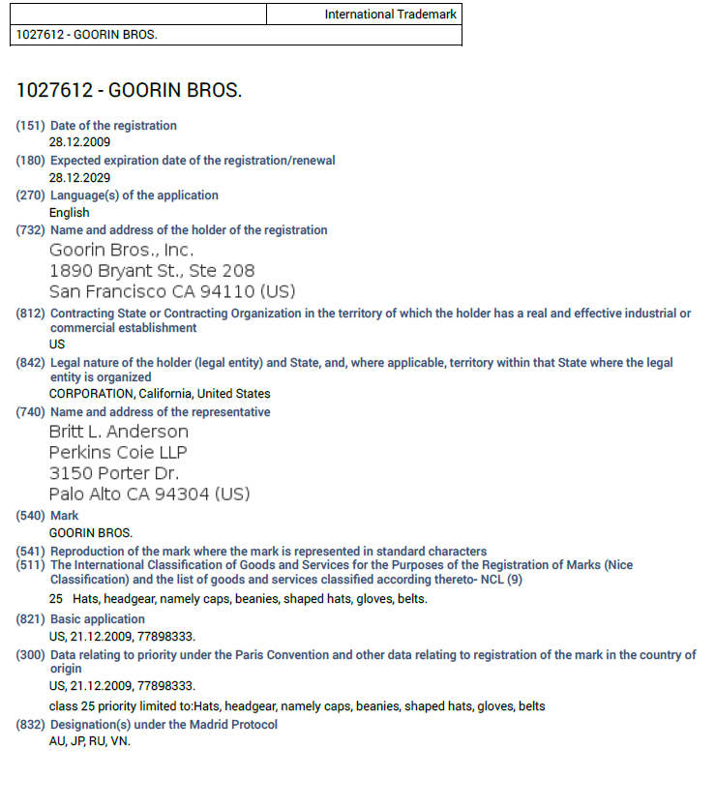

**Сведения о товарном знаке м.р. № 1027273**

**(Приложение № 3)**

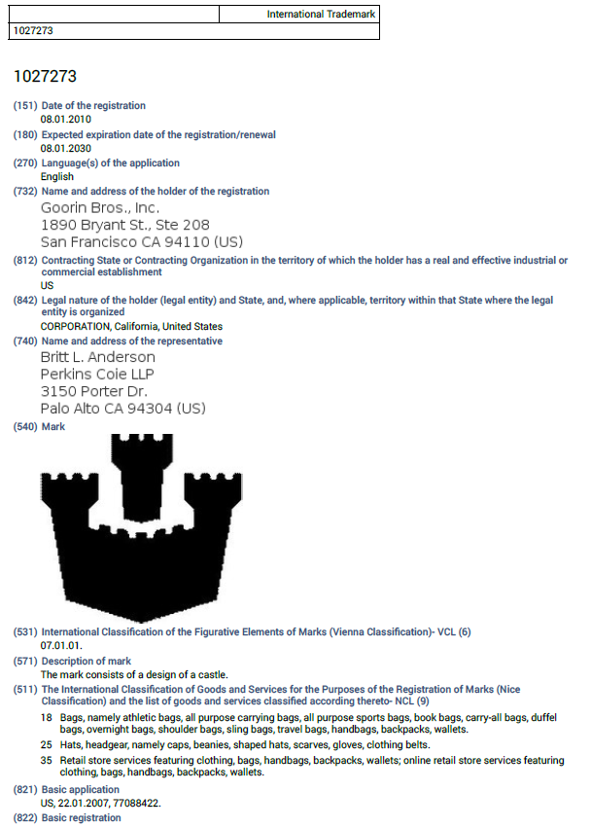

**Письмо-согласие на использование товарных знаков**

**(Приложение № 4)**

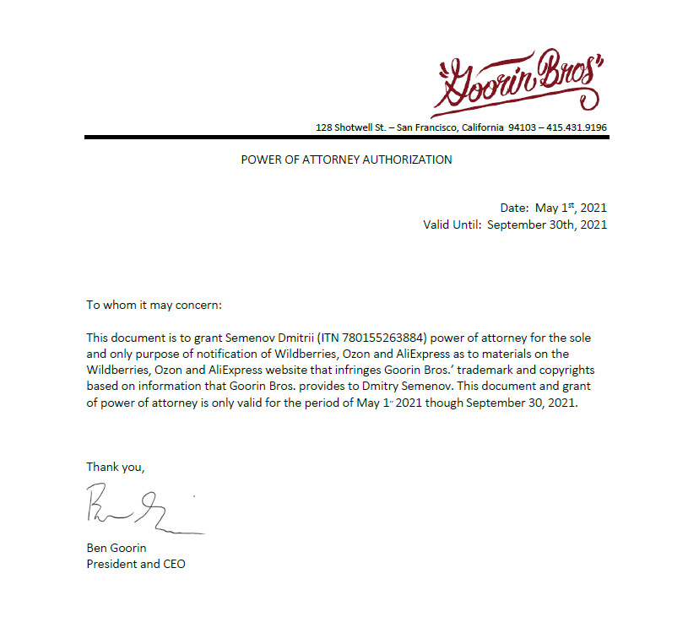

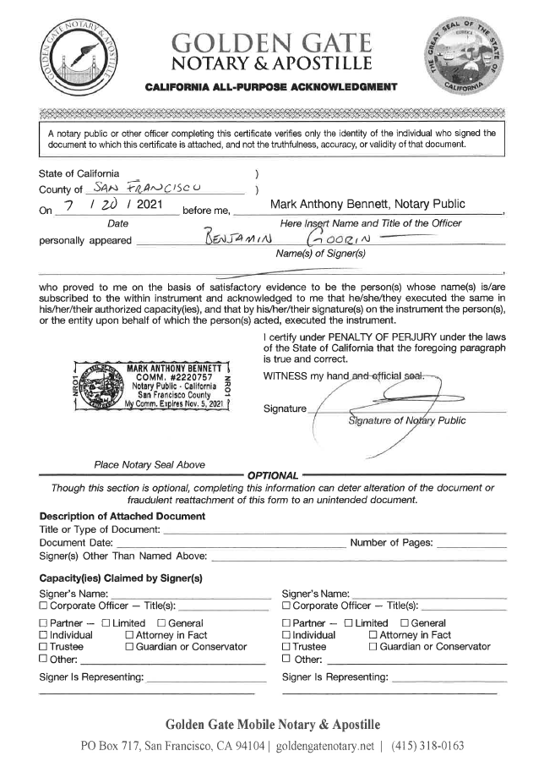

**Уведомление о постановке на учет в ФНС**

**ИП Семенов Дмитрий Сергеевич**

**(Приложение № 5)**

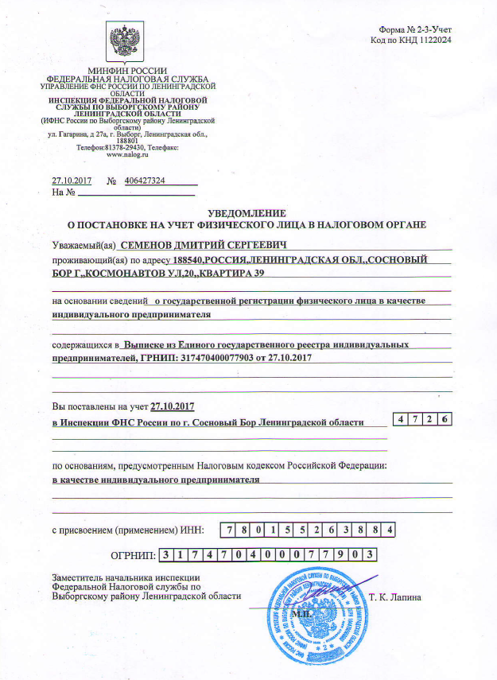

**Снимки, подтверждающие нарушения**

**(Приложение № 6)**

**Петрова Елена Владимировна ИП, ОГРН: 319715400040110**

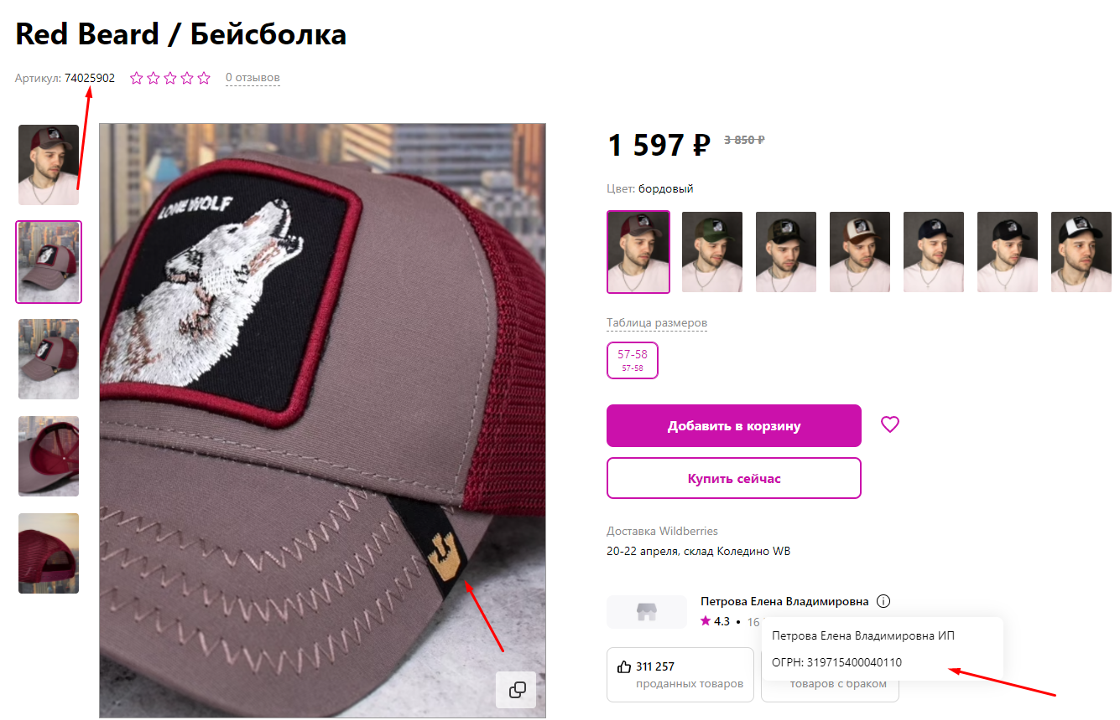

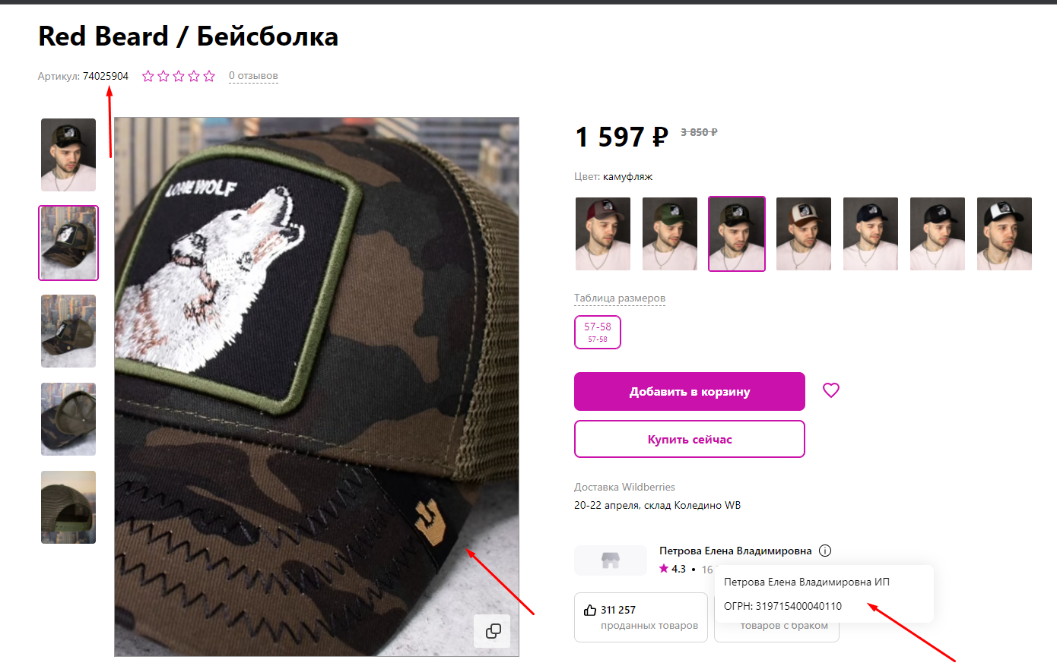

**ИП ЛОБУРЕВ СТАНИСЛАВ ОЛЕГОВИЧ, ОГРН: 321774600005311**

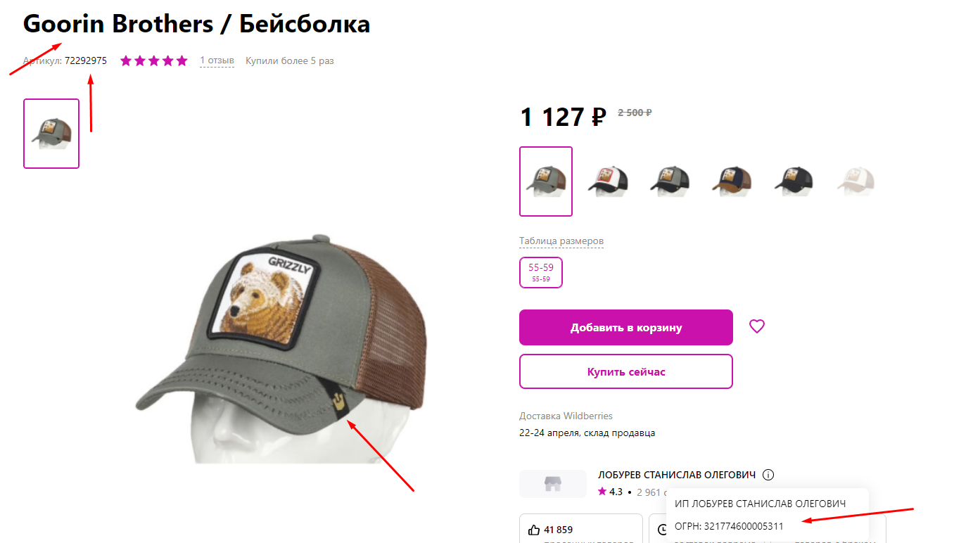

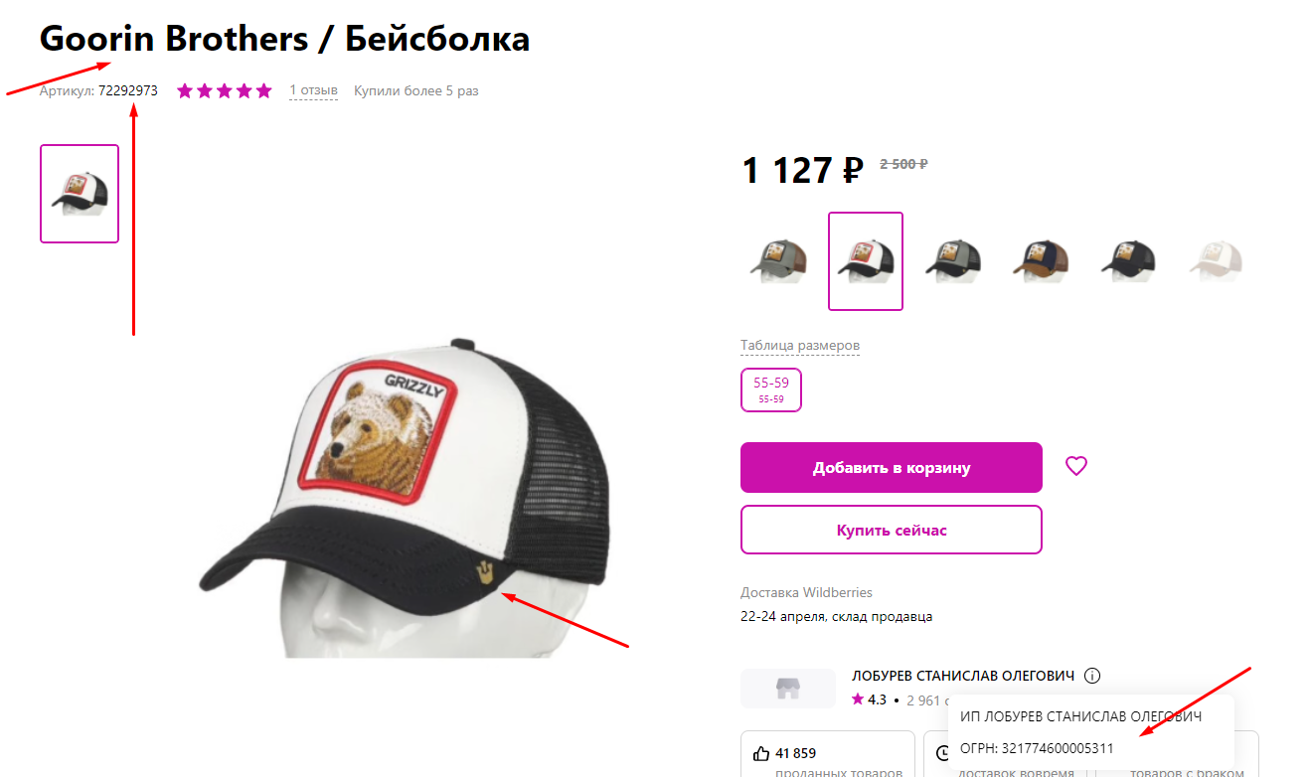

**ИП Потапов А. В., ОГРН: 322631200024532**

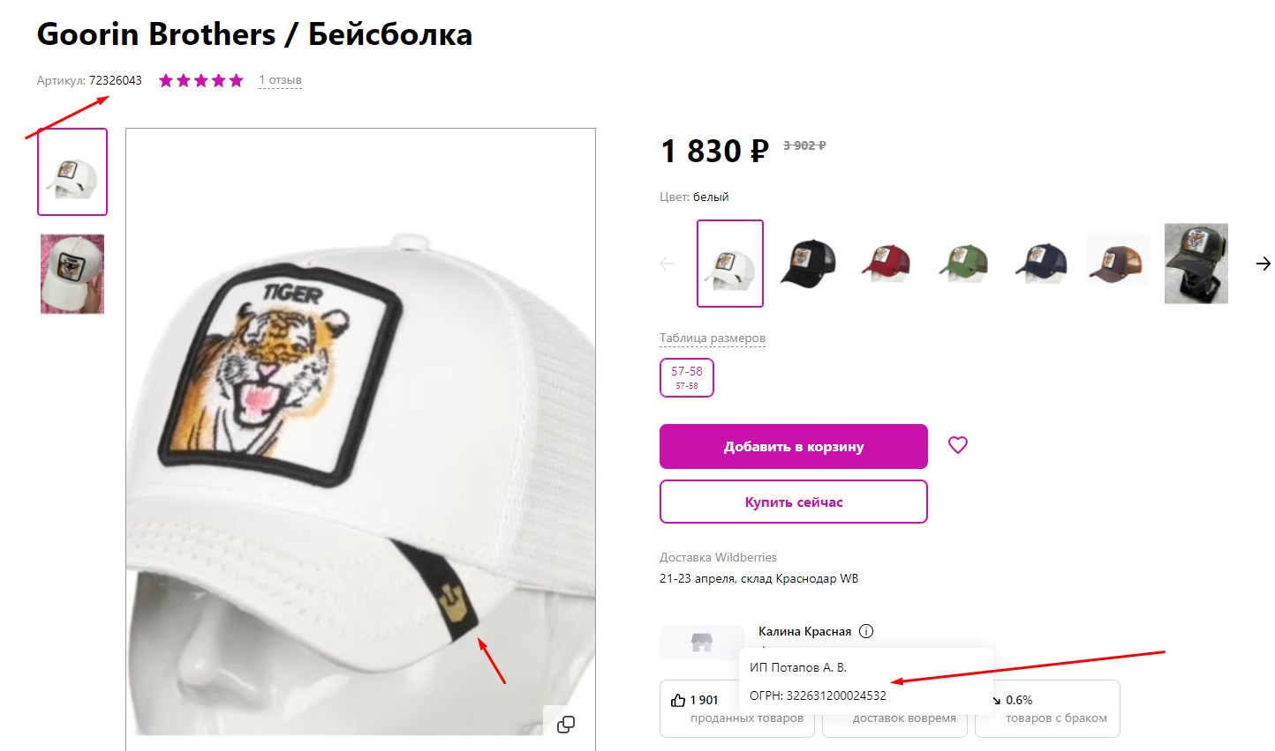

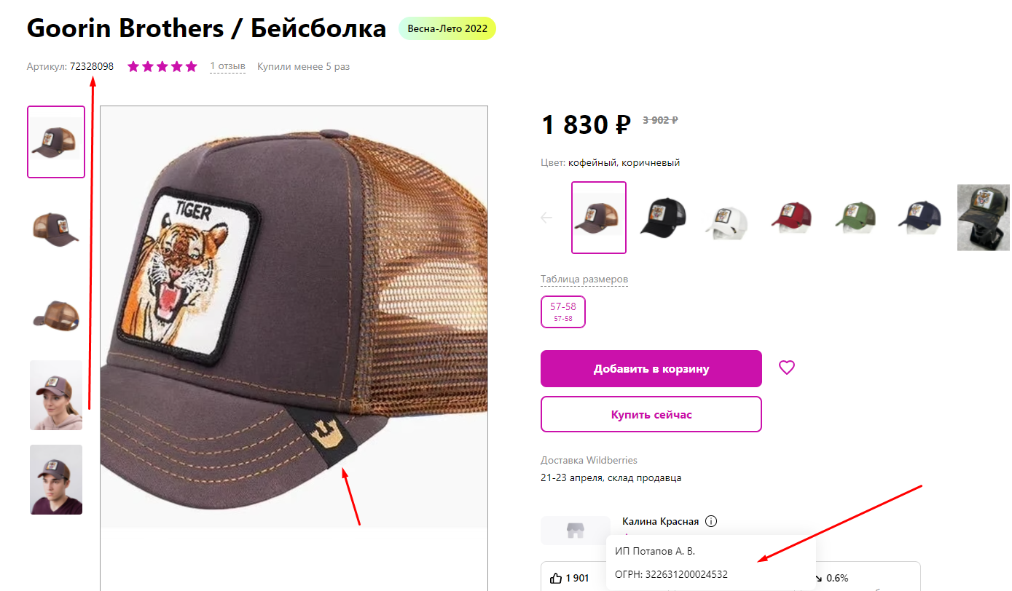

**ИП Комлев Р. Е., ОГРН: 318774600003860**

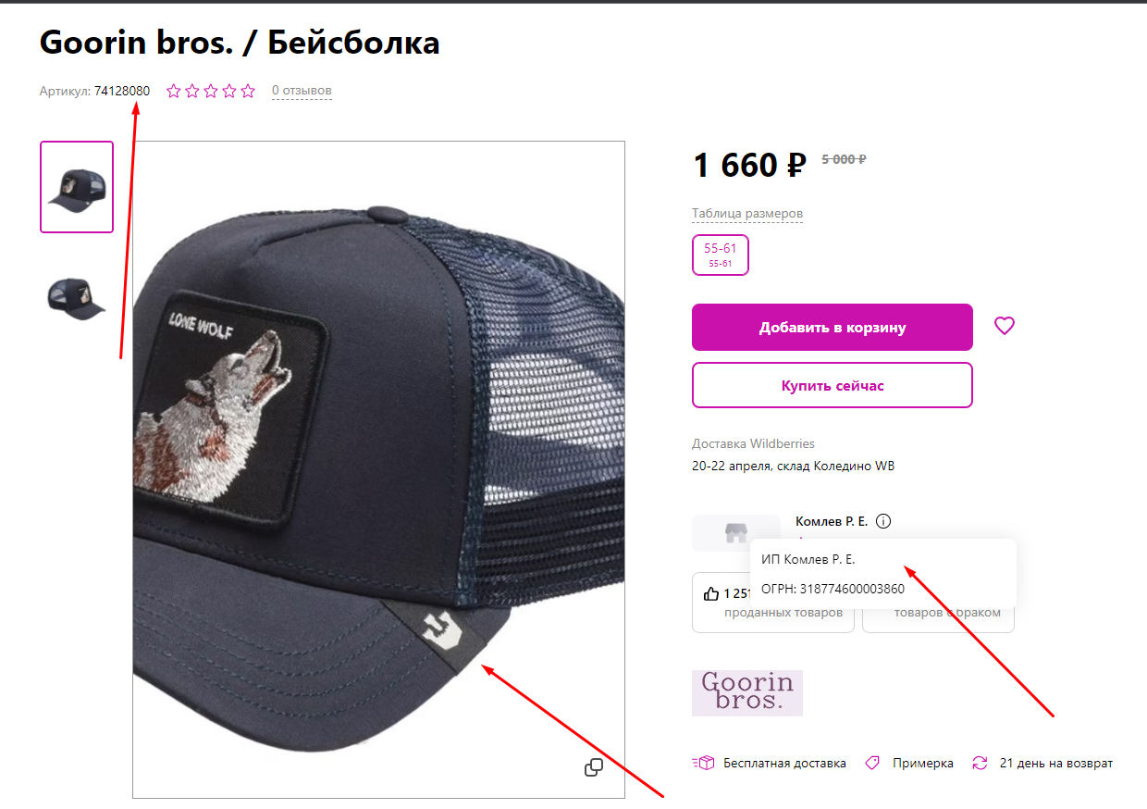

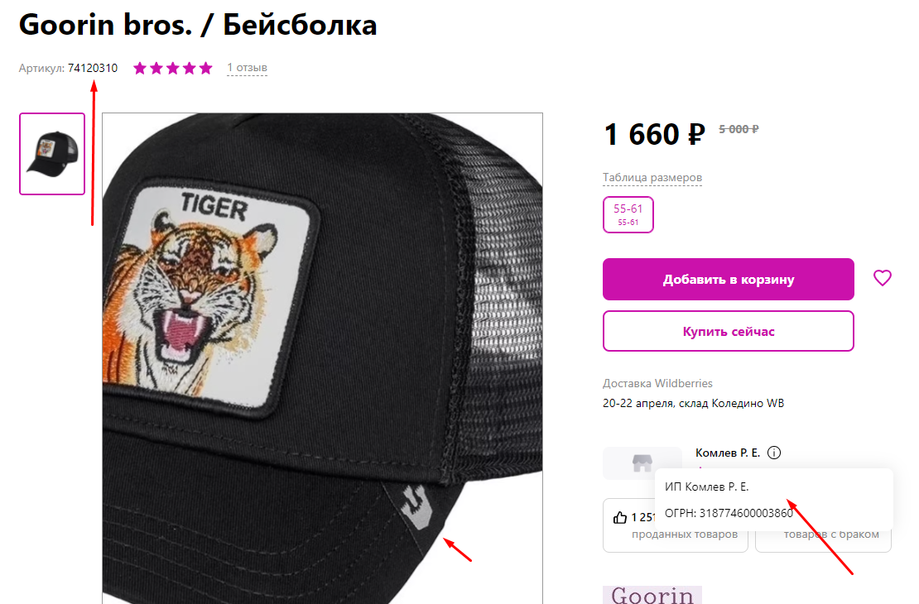

**Салимов Руслан Равильевич**

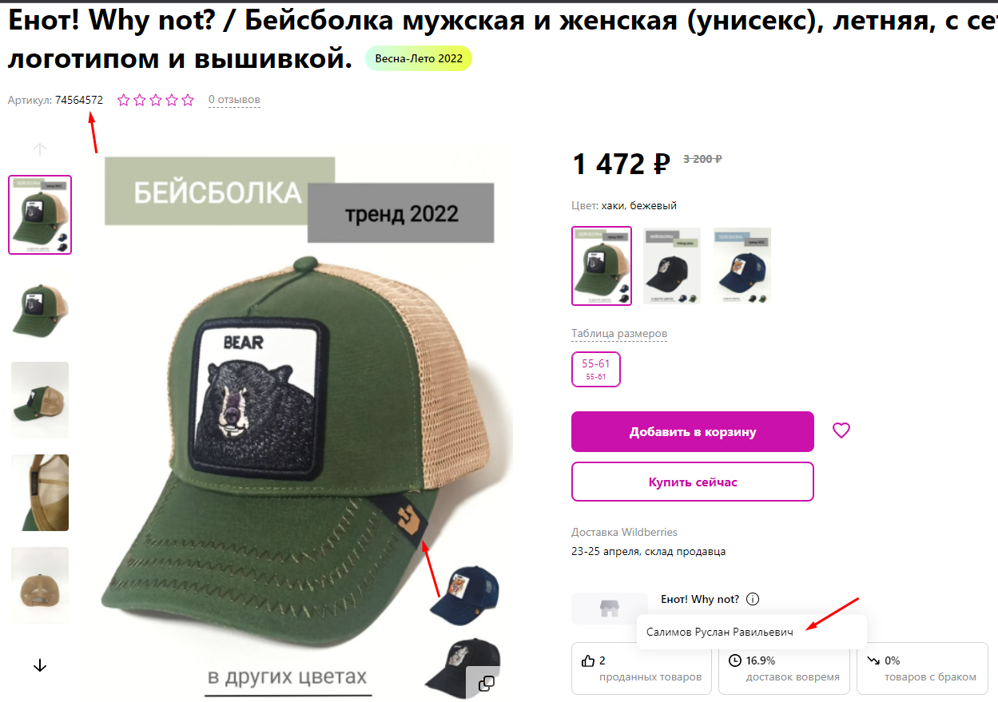

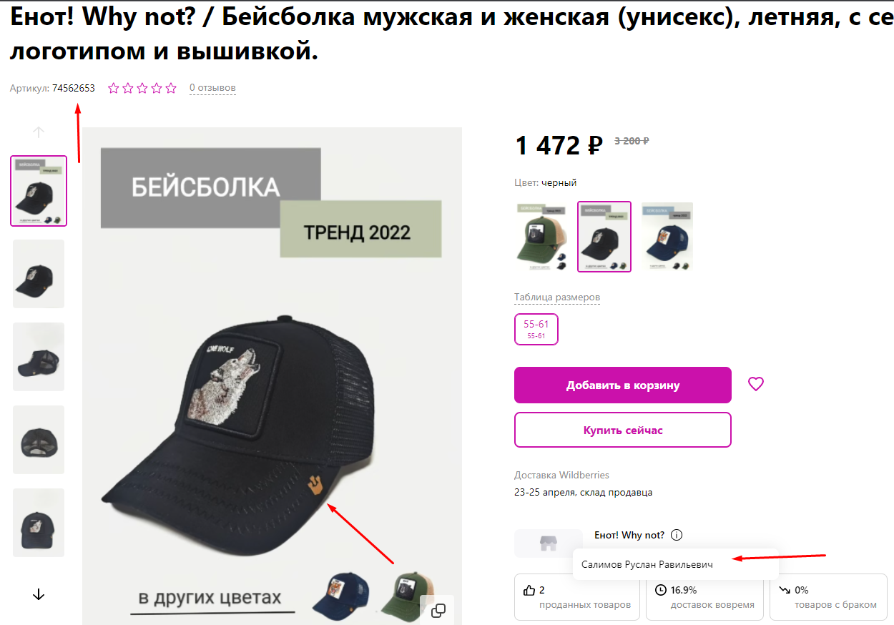

**ИП Белхороев А. И., ОГРН: 321060000002919**

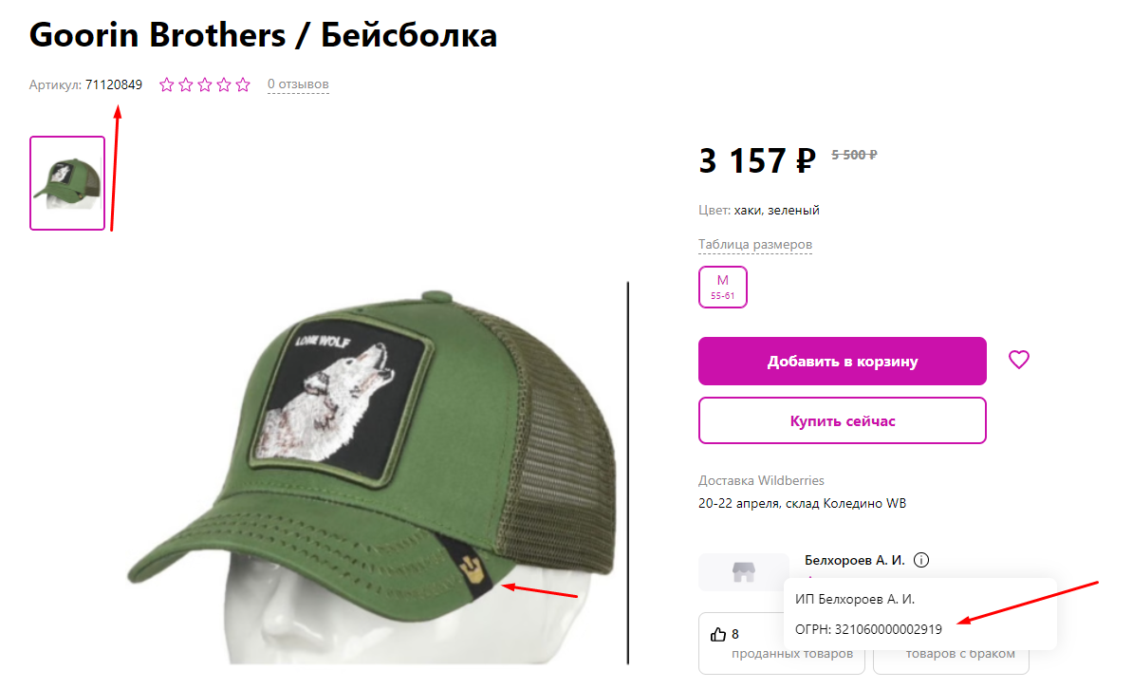

**ИП Миндиярова А. В., ОГРН: 322028000019061**

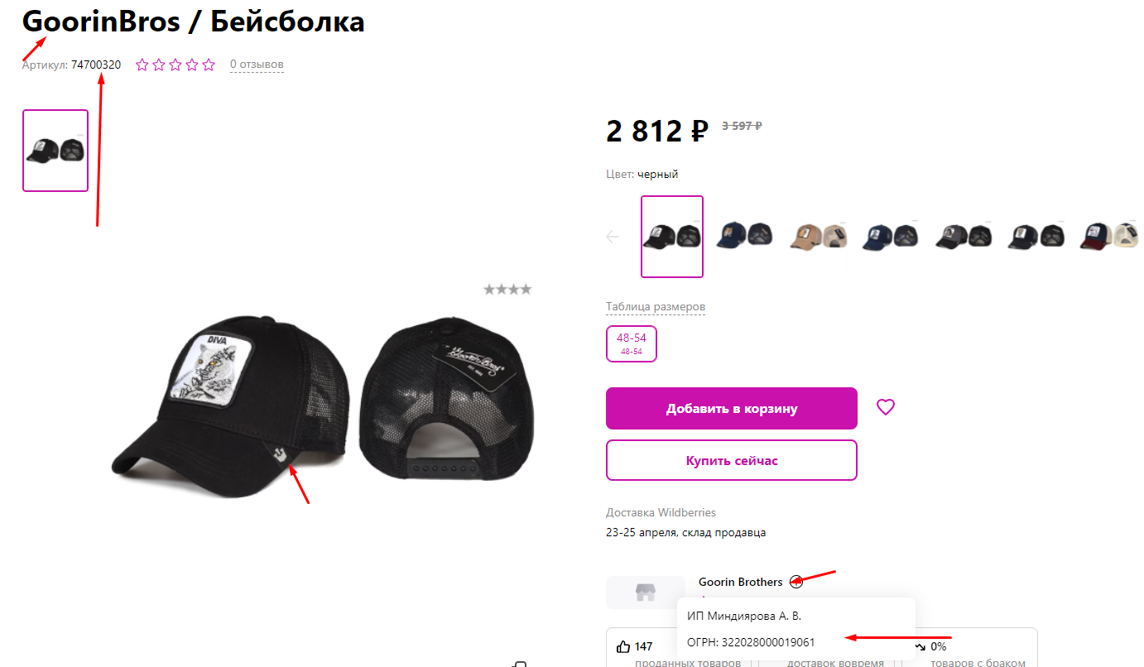

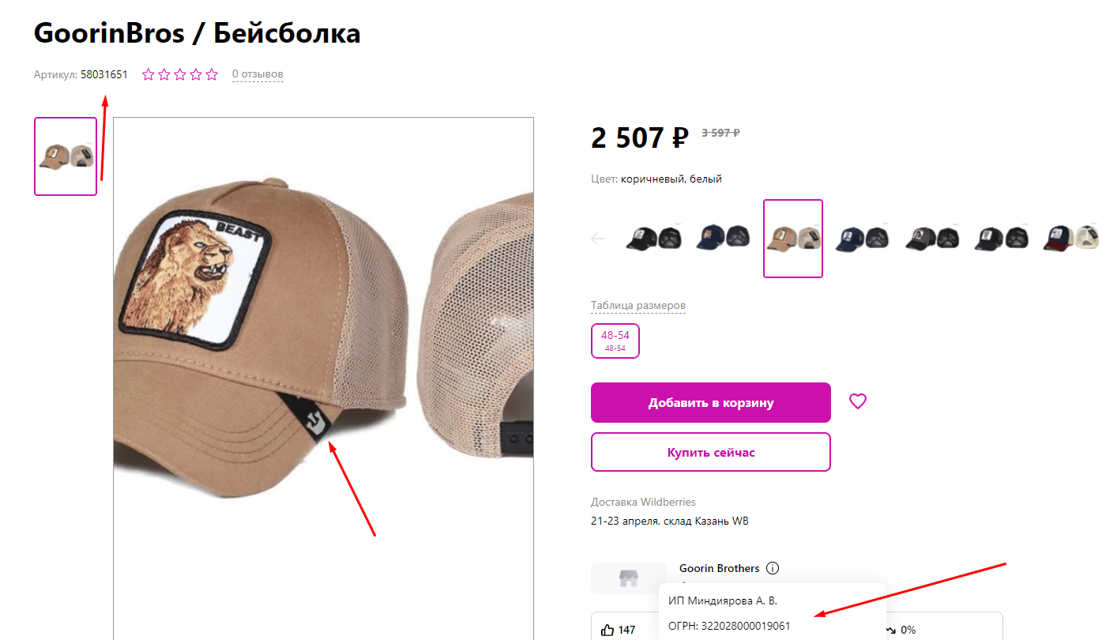

**Асел Акпарова**

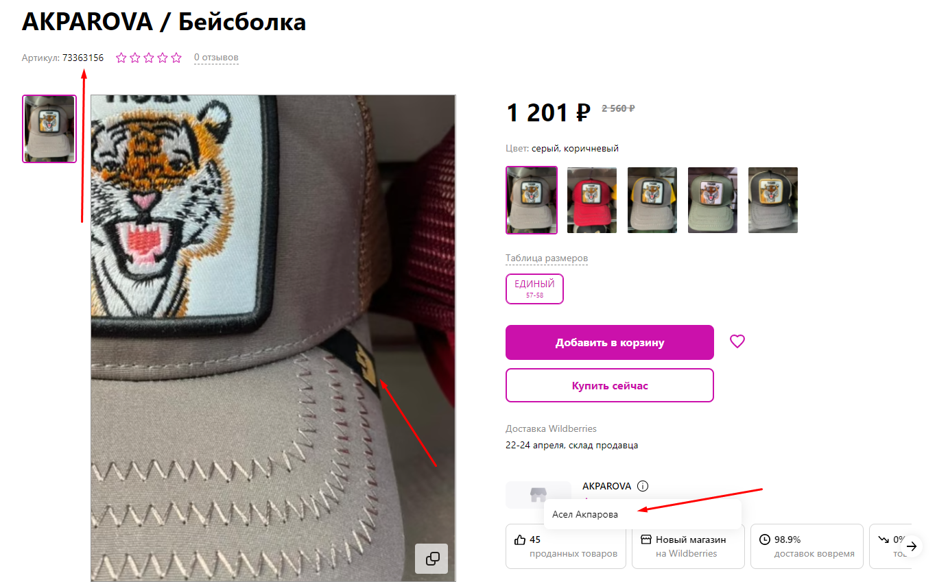

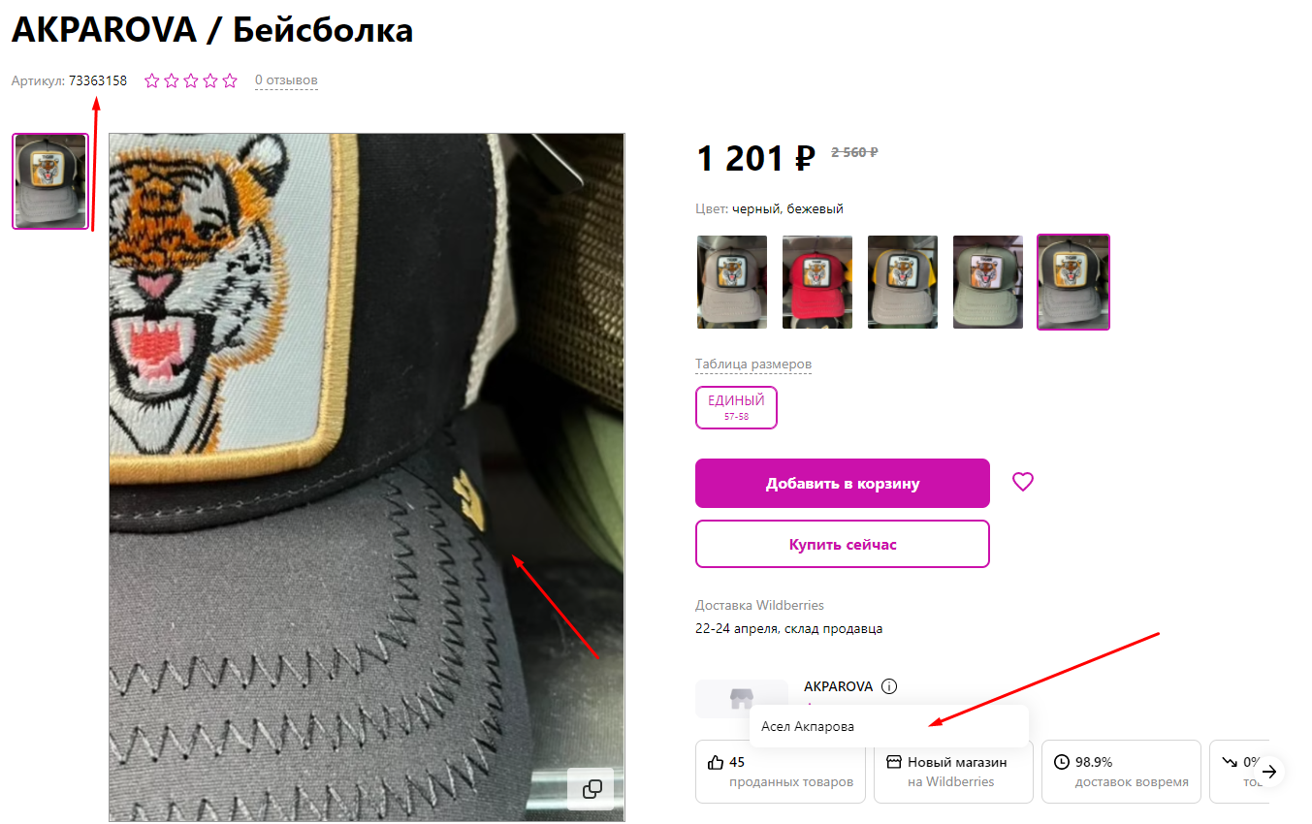

**ИП Данилова Г. А., ОГРН: 322213000004958**

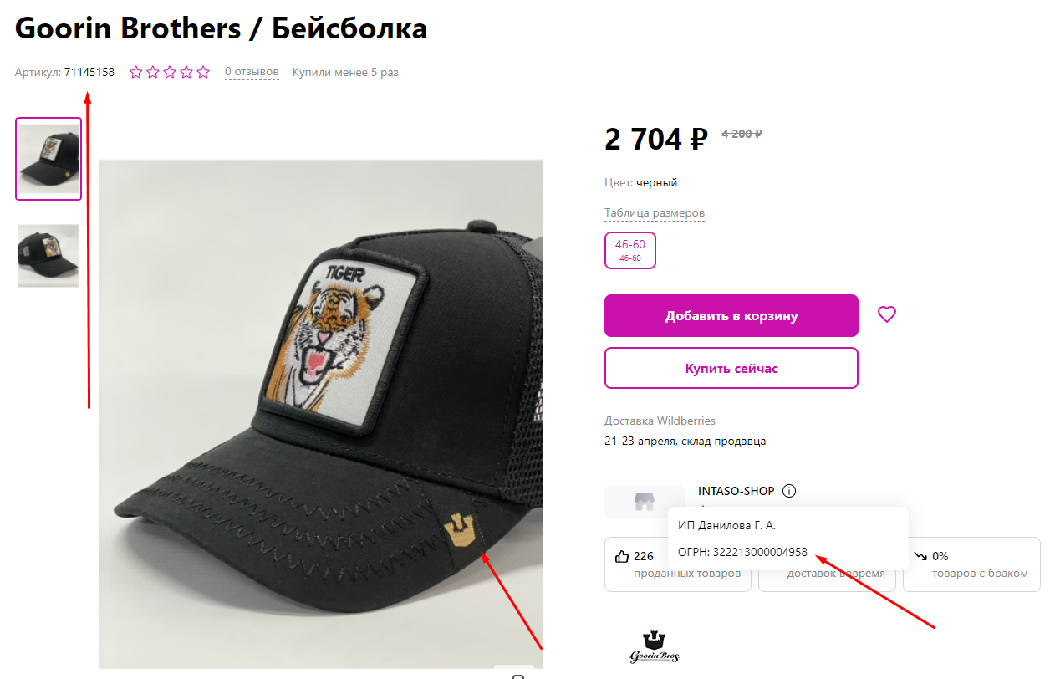

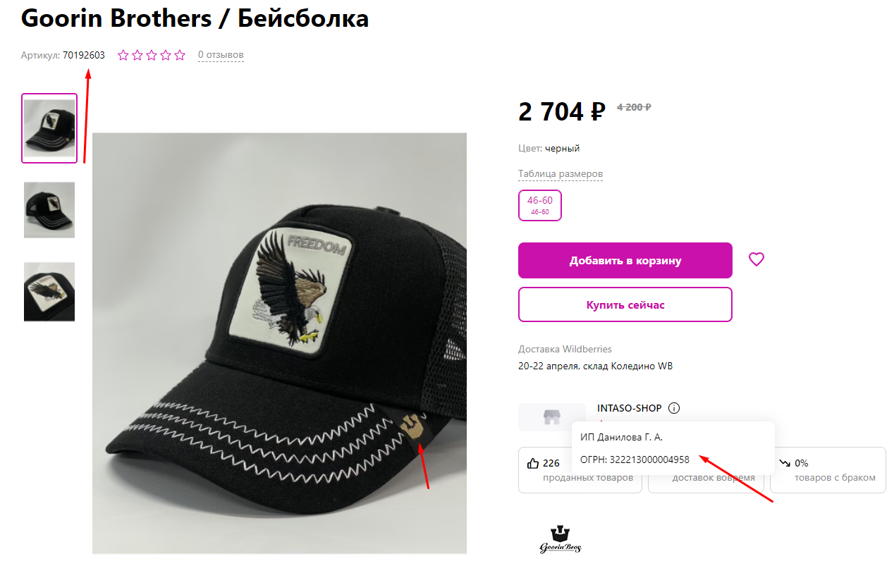

**Сапарбекова Айкокул**

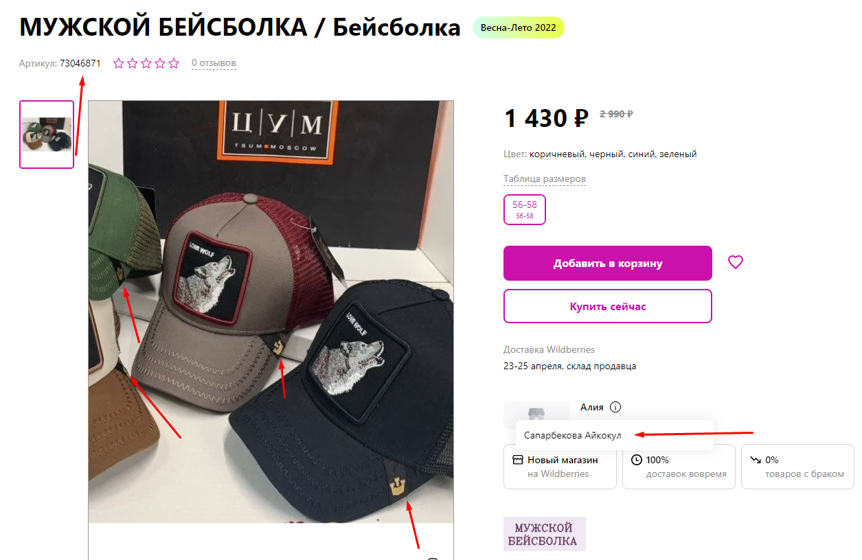

**ИП Дралова К. Н., ОГРН: 317910200088348**

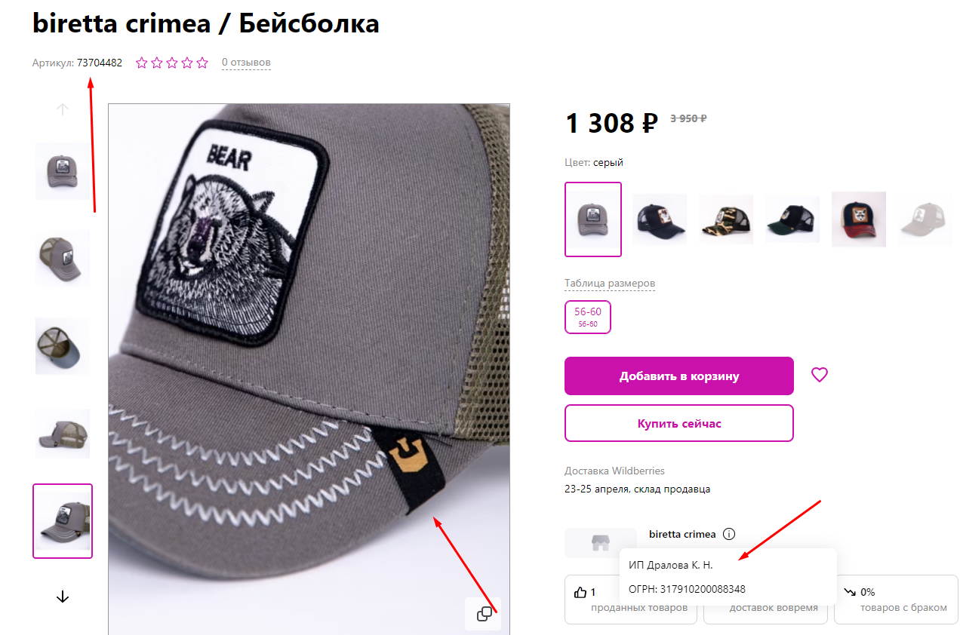

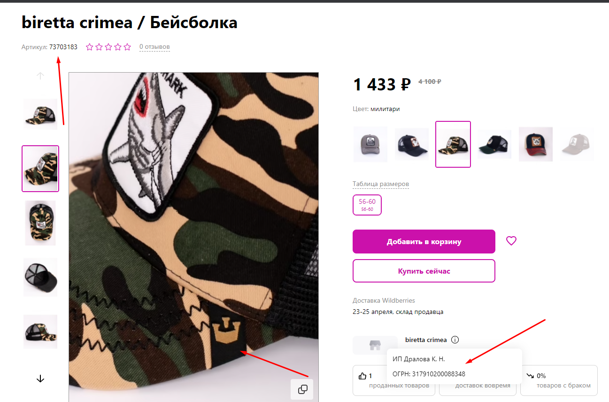

**ИП Островская М. Э., ОГРН: 321774600428420**

